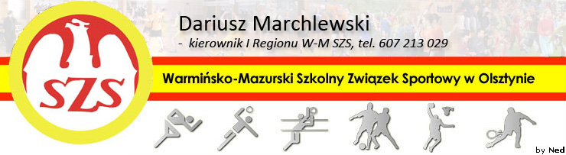
Biskupiec 07 05 2013

KOMUNIKAT ORGANIZACYJNY
Mistrzostw I Rejonu WM SZS
W Piłce Nożnej chłopców Szkół Podstawowych

Zapraszam po dwie najlepsze drużyny z Olsztyna (SP 29 i SP 19) i Powiatu Olsztyńskiego (SP2 Dobre Miasto i SP 3 Biskupiec) na Mistrzostwa I Rejonu WM SZS w Piłce Nożnej chłopców SP, które odbędą się na Boisku Orlik w Dobrym Mieście (przy basenie „na Fali”) , w dniu 10 05 2013r., o godzinie 10.00

Potwierdzenie udziału – p. Piotr Połoniewicz – tel: 503 084 951

Regulamin rozgrywek zawarty jest w Wojewódzkim Kalendarzu Imprez WM SZS.

Przypominam o obowiązku złożenia list zawodników (potwierdzonych przez Dyrektora szkoły i Nauczyciela w-f – wg wzoru ze strony www.szs.olsztyn.pl ), każdy zawodnik/zawodniczka obowiązany jest do posiadania ważnej legitymacji szkolnej.

Życzę sportowej walki w duchu fair Play i niezapomnianych wrażeń.

Planowany termin rozgrywek regionalnych (półfinału woj.) – 15 05 2013
Kierownik I Regionu WM SZS

Dariusz Marchlewski

